一、什么是VLAN？为啥非配不可？

VLAN（Virtual Local Area Network，虚拟局域网），就是把一个物理网络“虚拟”成多个逻辑小网络。

目的很简单：让网络更安全、更高效、管理起来也更方便。

比如：财务部门和技术部门，虽然用的是同一台交换机，但可以通过VLAN划分，互不干扰。

网络广播（广播风暴）也能被控制在小范围，不会全网炸开。

一句话总结：VLAN就是逻辑隔离，资源独立，各自玩各自的。

二、华为交换机配置VLAN，整体思路长这样

新手常犯的错误是直接开搞，但正确的配置顺序应该是：

规划VLAN（比如VLAN 10给财务，VLAN 20给技术）

创建VLAN

给端口打上VLAN标签（接口分配到对应VLAN）

配置Trunk链路（跨交换机VLAN通信）

配置三层互通（可选）（比如不同VLAN间要能互相访问）

记住，先划分、再配置、最后联调，三步走，清清楚楚。

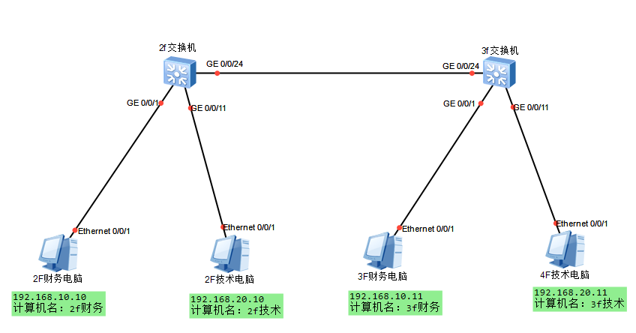

三、最基础实操：单交换机VLAN配置

假设你有一台华为交换机，型号比如S5720，需求如下：

端口GigabitEthernet0/0/1~0/0/10，划入VLAN 10（财务）

端口GigabitEthernet0/0/11~0/0/20，划入VLAN 20（技术）

1. 创建VLAN

[Huawei] vlan batch 10 20

解释：一次性批量创建VLAN 10和VLAN 20。

2. 分配端口到对应VLAN

首先进入系统视图:system-view

先进入端口范围配置财务端口：

[Huawei] port-group group-member G0/0/1 to G0/0/10

[Huawei-If-range] port link-type access

[Huawei-If-range] port default vlan 10

[Huawei-If-range] quit

然后配置技术部门端口：

[Huawei]port-group group-member G0/0/11 to G0/0/20

[Huawei-If-range] port link-type access

[Huawei-If-range] port default vlan 20

[Huawei-If-range] quit

划重点：

port link-type access：把接口设置成Access口，专门给单VLAN设备用。

port default vlan X：绑定到指定VLAN。

四、跨交换机VLAN通信：Trunk链路配置

如果你的网络有两台交换机，而且希望不同交换机上同一个VLAN里的设备能互通，那就必须通过Trunk链路把VLAN信息带过去。

假设场景：

交换机A：2F交换机

交换机B：3F交换机

两台交换机之间用GigabitEthernet0/0/24口连接

需要让VLAN 10、VLAN 20同时通过这条链路

配置步骤：

1. 在2F交换机上配置Trunk口

[Huawei] interface G0/0/24

[Huawei-GigabitEthernet0/0/24] port link-type trunk

[Huawei-GigabitEthernet0/0/24] port trunk allow-pass vlan 10 20

[Huawei-GigabitEthernet0/0/24] quit

所有的配置完成之后按CTRL+Z键，退回到用户模式，输入

save ,按y确定保存配置。有些老型号需要输入save startup.cfg 或者vrp001.cfg，具体看版本型号对应的命令提示。

2.在3F交换机上配置VLAN

进入系统视图：system-view

创建VLAN

[Huawei] vlan batch 10 20

先进入端口范围配置财务端口：

[Huawei] port-group group-member G0/0/1 to G0/0/10

[Huawei-If-range] port link-type access

[Huawei-If-range] port default vlan 10

[Huawei-If-range] quit

然后配置技术部门端口：

[Huawei]port-group group-member G0/0/11 to G0/0/20

[Huawei-If-range] port link-type access

[Huawei-If-range] port default vlan 20

[Huawei-If-range] quit

3. 在3F交换机上配置Trunk口

[Huawei] interface G0/0/24

[Huawei-GigabitEthernet0/0/24] port link-type trunk

[Huawei-GigabitEthernet0/0/24] port trunk allow-pass vlan 10 20

[Huawei-GigabitEthernet0/0/24] quit

4.Trunk端口‌：需显式指定允许的VLAN [Huawei] port trunk allow-pass vlan 10 20 #vlanID 10 20等多个VLAN中间加空格

[Huawei] port trunk allow-pass vlan all #放通所有VLAN

配置要点：

port link-type trunk：把接口设为Trunk模式，允许多个VLAN通过。

port trunk allow-pass vlan 10 20：明确指定，哪些VLAN能通过。

如果忘了允许VLAN通过，设备虽然连着，VLAN内的主机也 ping 不通！

所有的配置完成之后按CTRL+Z键，退回到用户模式，输入

save ,按y确定保存配置

五、不同VLAN之间通信：配置三层互通

在一般的企业网络中，不同VLAN的设备经常需要互相访问（比如财务部查技术部的文件服务器），这时候就要用到三层交换机或者路由器，做VLAN间路由。

这叫做“VLAN间路由”。

假设场景：

VLAN 10网段：192.168.10.0/24

VLAN 20网段：192.168.20.0/24

三层交换机设备：华为S5730

三层交换机IP：分别在各个VLAN子网内充当默认网关(vlanif 地址即在电脑端设置的网关地址）

配置方法：

1. 创建VLAN接口（SVI）

[Huawei] interface Vlanif 10

[Huawei-Vlanif10] ip address 192.168.10.1 255.255.255.0

[Huawei-Vlanif10] quit

[Huawei] interface Vlanif 20

[Huawei-Vlanif20] ip address 192.168.20.1 255.255.255.0

[Huawei-Vlanif20] quit

2. 开启IP路由功能

[Huawei] ip routing

3.查看vlanif

[Huawei] display interface vlanif 10

[Huawei] display interface vlanif 20

要点补充：

每个VLAN都要有一个对应的Vlanif接口（相当于虚拟三层接口，也就是终端设备里面指定的网关IP地址）。

终端设备的默认网关指向对应VLAN的Vlanif接口IP。

开启ip routing，让交换机具备路由能力。

这样，不同VLAN之间的通信就通了！

六、查看端口信息

[Huawei] display port vlan

Access 端口：主要用于连接 PC、服务器等终端设备。一个 Access 端口只能属于一个 VLAN，数据进出端口时不带 VLAN 标签。

Trunk 端口：通常用于交换机与交换机、交换机与路由器之间的连接。它可以同时传输多个 VLAN 的数据，通过 VLAN 标签来区分不同 VLAN 的流量。

Hybrid 端口：兼具 Access 和 Trunk 端口的特点，使用灵活，既可以连接终端设备，也可以用于交换机之间的互联。在连接 Hub 等设备时，Hybrid 端口能更好地处理 VLAN 数据，允许用户自定义哪些 VLAN 的数据带标签转发，哪些不带标签转发 。

七、查看VLAN信息

[Huawei] display vlan

八、VLAN配置常见真实案例

案例1：配置了VLAN还是互ping不通？

场景描述：

两台PC都接在同一台交换机上。

配置了VLAN10，但设备互ping失败。

排查思路：

确认PC网卡IP和掩码正确。

查看交换机端口VLAN配置。

display vlan 10

发现PC1接的端口在VLAN10，PC2的端口在默认VLAN1！

故障分析：

端口不在同一VLAN。

解决办法：

把PC2端口也划到VLAN10。

[Huawei] interface G0/0/2

[Huawei-GigabitEthernet0/0/2] port link-type access

[Huawei-GigabitEthernet0/0/2] port default vlan 10

调整后，PC1和PC2互ping恢复正常。

案例2：跨交换机通信失败，Trunk链路出锅了

场景描述：

两台交换机SW1、SW2。

SW1的PC1接在VLAN20，SW2的PC2接在VLAN20。

两台PC互ping失败。

排查思路：

检查Trunk口：

display interface G0/0/24

发现Trunk口只放行了VLAN1，VLAN20压根没放行！

故障分析：

Trunk链路没有允许VLAN20通过。

解决办法：

修改Trunk口放行VLAN：

[Huawei] interface G0/0/24

[Huawei-GigabitEthernet0/0/24] port trunk allow-pass vlan 1 20

修改后，PC1和PC2可以通信了。

案例3：VLANIF接口ping不通，原来是IP冲突

场景描述：

配置了VLANIF10接口，IP地址10.1.1.1/24。

结果VLAN内PC无法ping通网关。

排查思路：

查看接口IP：

display interface Vlanif 10

正常。

在PC上ping网关地址时提示Destination host unreachable。

检查网段IP分配情况，发现局域网里有另一台服务器静态配置了10.1.1.1

故障分析：

IP冲突导致网关异常。

解决办法：

修改服务器IP，避免冲突。

交换机侧重新分配正确的VLANIF IP。

案例4：跨交换机VLAN通信，标签丢了

场景描述：

两台交换机之间跑了Trunk。

VLAN通信不稳定，有时丢包。

排查思路：

抓包分析，发现部分包丢失了802.1Q VLAN标签。

查看中间链路设备，发现有一台中间的老旧交换机，不支持802.1Q。

故障分析：

中间设备不支持VLAN标签，直接把VLAN信息剥掉了。

解决办法：

更换支持802.1Q的交换机。

或者改走其他支持VLAN透传的链路。

案例5：VLAN之间延迟高、丢包严重

场景描述：

公司大局域网，最近用户反馈网速慢。

特别是不同VLAN之间互访的时候延迟大。

排查思路：

查看交换机CPU利用率：

display cpu-usage

发现CPU使用率90%以上！

查看广播风暴情况：

display cpu-defend statistics

广播、组播流量异常高！

故障分析：

有环路引发广播风暴，打爆交换机。

解决办法：

开启交换机的STP（生成树协议）防环路。

[Huawei] stp enable

排查非法连接，整改拓扑。

九、总结一波

VLAN配置，看起来简单，其实里面细节满满——

端口类型、VLAN划分、Trunk允许、VLANIF接口、跨交换机通信，每一步都得细心检查。

记住一个基本排查思路：

端口配置正确吗？

Trunk链路放行了对应VLAN吗？

VLANIF接口起来了没？IP地址对不对？

有没有中间设备不支持802.1Q？

网络有没有广播风暴？

VLAN设置：<https://blog.csdn.net/SPOTO2021/article/details/147741759>

各种端口解释：<https://www.zhihu.com/question/550946637/answer/1901253188255999402>

hybrid配置详解：<https://blog.csdn.net/lxc_djy/article/details/144203265>